Сабақ тақырыбы:  Домбыра мен қобыз аспабының түрленуі. |  | Мектеп:
Күні: 17.11 |  | Мұғалім есімі:
Сынып 3 «З» |  | Қатысқандар саны: 15 | Қатыспағандар саны: 24
Сабақ негізделген оқу мақсаты (мақсаттары) |  | 1.Домбыра мен қобыз аспабының түрленуі жайында мағлұмат беру. 2.Есте сақтау қабілеттерін,шығармашылық ойларын дамыту. 3.Оқушылардың музыка аспаптарына деген сүйіспеншілік сезімдерін арттыру,қазақ музыка өнерін құрметтеуге,ұлттық музыканы қадірлей білуге тәрбиелеу
Сабақ мақсаттары: |  | Барлық оқушылар:
 |  | Ұлы тұлғалар бойында қалыптасқан игі қасиеттерді оқушы бойына дарытуға ықпал ету.Музыкалық сауаттылығын арттыру
 |  | Оқушылардың басым бөлігі:
 |  | Ұлттық аспаптар оркестрі туралы мағлымат алады.
 |  | Кейбір оқушылар:
 |  | Домбыра мен қобыз аспабының түрленуін ұғынады
Тілдік мақсат |  | Оқушылар ....(істей алады)  Аспаптарды үніне қарай ажырата біледі.
 |  | Негізгі сөздер мен тіркестер
 |  | Прима ,альт,бас,контрабас
 |  | Сыныптағы диалог/жазылым үшін пайдалы тілдік бірліктер:
 |  | Талқылауға арналған мақсаттар:
«Ана тілін қолтықтап,
Мектебіме барамын» деген өлең жолдары қай шығармада айтылғанын тап.
Сіз неліктен.... екенін айта аласыз ба?
Не себепті атақты Мұса «жаяу»атанып кетеді?
 |  | «Ләйлім шырақ»әнінің авторы кім?
 |  | Жазылым бойынша ұсыныстар:
 |  | Ең алғашқы оқулығыңды ата.
Алдыңғы оқу :
Кері байланыс сұрақ-жауап: түрткі болу, сынақтан өткізу, басқаға бағыттау.
Жоспар
Жоспарланған уақыт: | Жоспарланған жаттығулар(төменде жоспарланған жаттығулармен қатар,ескертпелерді жазыңыз ) |  | Ресурстар
Басталуы:  5 мин | Психологиялық ахуал (Күй орындалып тұрады) Ал қанекей, балалар, Сәлемдесіп алайық. Сабағымызға керекті кітап,дәптер алайық.  Тыныштықты сақтайық,тазалықтан қашпайық. Даусымызды жаттықтырып,ән сабағын бастайық. Топтастыру Балалар біздің бүгінгі сабағымызға қонақтар келіп отыр.Ендеше сабағымызға бәріміз жақсы қатысып отырайық.Ең алдымен топка бөлініп алайық.Мына жерден суреттер таңдап аламыз.Музыкалық аспаптардың суреттерін таңдап 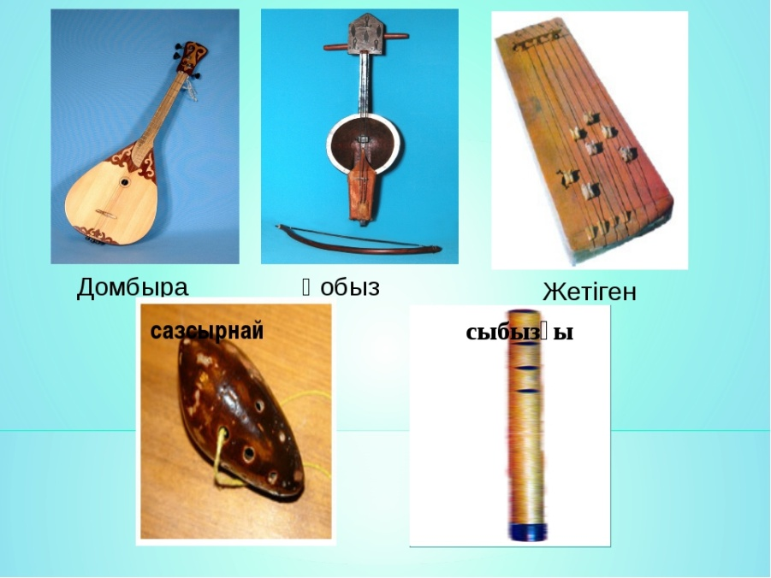Домбыраның суретін алғандар 1топ әншілер тобы. 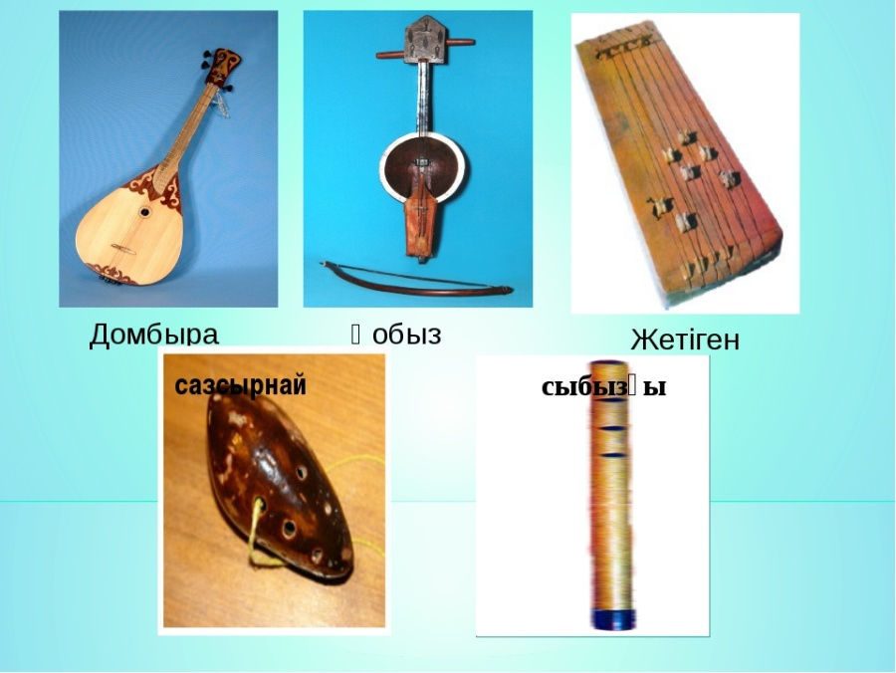Қобыздың суретін алғандар 2топқа-бишілер тобы. Жетігеннің суретін алғандар 3топ-күйшілер тобы.
Ортасы.  2 мин  4 мин  2 мин  20 мин  3 мин  Сергіту сәті | 1-кезең. Бағдарлау- мотивациялық кезең.  Үй тапсырмасын тексеру.  Орнымызға орналасып алсақ, сабағымызды бастайық.  Кәнекей балалар, үй тапсырмасын есімізге түсіріп кетейік.  Үйге қандай тапсырма берілді?  Ұлт аспаптар оркестрі қалай құрылды?  Ендеше үй тапсырмасын постер арқылы орындайық.  Алғашқы ұлт аспаптар оркестрін кім құрды? Оркестр құрамында неше адам болды?  Құрманғазы атындағы ұлт аспаптар оркестрі қай жылы құрылды?деген сияқты сұрақтарға жауап бере аласындар.  Қай топ дайын болса шапалақ белгісімен жұмысымызды қорғаймыз.Қорғап болсақ топтар бір-бірімізді бағдаршамның көмегімен бағалайық.  Жақсы балалар сабағымызды жалғастырамыз.  Үйге берілген әнімізді орындайық.  Хормен,топпен,жеке орындау. Ой қозғау. Әрі қарай сендерге мынандай тапсырма бергім келіп тұр.  1 топқа жұмбақтар шешу.  1Екі құлақты,он екі белбеулі, бір түймелі,екі желілі, күйдің көрігі,әннің көлігі.  2.Ұзын мойны,екі ішекті,қатар-қатар тепкішек. Басып көрсең бір-бірлеп,үн шығады күмбірлеп.(Домбыра).  Сөз жұмбақ(Қобыз). Ребус (Аспап).  Орындаған тапсырмаларыңда үш сөз шықты.Осы сөздерді неліктен алды деп ойлайсындар? 2-кезең.Жаңа сабақ  Бұл сөздерге байланысты бүгінгі өтетін жаңа сабағымыздың тақырыбы шығады.Ендеше балалар дәптерімізді ашып бүгінгі күнді жазып,тақырыпты жазып қояйық.  «Домбыра мен қобыз аспабының түрленуі»  Қанекей балалар, домбыра мен қобыз аспабы жайында не білеміз?  Ойымызды айтып кетейікші.  Қандай аспаптар тобына жатады?  -Ішекті.  Иә балалар домбыра мен қобыз қазақтың ұлттық музыкалық аспабы.  Музыкалық аспап үш түрге бөлінетін болатын:  ішекті,үрлемелі,ұрмалы-соқпалы.  Соның ішінде ішекті аспапқа жатады. Бұл аспапатармен ән шырқап күй ойнаған Ендеше Домбыра мен қобыз аспабының жеке орындауында видео роликке назар аударайық.Мұндағы балалар домбыраның даусы қалай екенін,күй қандай көңіл-күйде орындалып жатыр соны мұқият тыңдап отырамыз.Ендеше қобызда орындалып жатқан музыкалық шығарманы тыңдайық.  .Қобыздың үні ерекше жүректі тебірентеді.Ал енді балалар, осы аспаптардың орындауында және де басқа да аспап түрлері қосылып музыкалық шығарманы ойнағанын көрейік.Мұнда балалар мұқият видео роликке қарап отырайық қандай өзгеріс көріп отырмыз?жеке орындаушы мен оркестрдің айырмашылығы неде?  Иә мұнда домбыра мен қобыз аспаптары түрленіп,көлемі жағынан үлкен түрлері кіреді екен.Және де аспаптардың басқа топтары да қосылады.Сонымен осындай үлкен оркестр пайда болады екен.Әрі қарай сабағымызды жалғастырайық тағыда интерактивті тақтаға назар аударамыз.Домбыра мен қобыздың түрленуі жайында қысқаша мағлұмат бере кетейін суреттеріне де назар аударып отырайық.Жақсы балалар ендеше шаршаған боларсындар бір серігіп алайық.  Сергіту сәті.«Әуенді жалғастыр»ойынын ойнап жіберейік.  Өздеріңе таныс әндерден үзінді қойылады білетін топ тез арада жалғастырып кетеміз.  Ойын басталды  - Ақ сиса әні.  - Қошақаным әні.  3 Сәулем ай әні.Әрі  3-кезең. Рефлексиялық - бағалау кезеңі  (Оқушылар сұрақтарға жауап бере отырып, өздерін өзі немесе бір-бірін бағалайды.) |  | Оқулық  Кеспе қағаздары  Оқулық
Аяқталуы.  8 мин | Қорытындылау. Ендеше сабағымызды қорытындылай келе сиқырлы таяқшаның көмегімен сұрақтарға жауап берейік.  1Бүгінгі сабақта қандай тақырыппен таныстық?  2 Не білдік?  3 Қандай күй тыңдадық?  4 Не көрдік?  5 Домбыра мен қобыздың түрлену атаулары қалай?  Осы жерде сұраққа жауап беріп болсақ «Домбыраның күмбірі» әнін орындап жіберейік.  Жақсы, ендеше мына стикерлерге оз ойымызды жазып сабақта бәрін меңгердіңдер ме?  ББҮ парағын толтырады.  Рефлексия.  Бүгін сендер қандай көңіл –күйдесіңдер ?  Бүгінгі сабақ сендерге ұнады ма? Смайликтерге сабақ бойынша алған әсерлерін жазып пікір ағашына іледі.  Бағалау:

